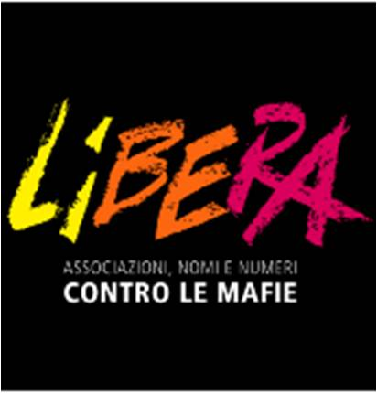

"Libera. Associazioni, nomi e numeri contro le mafie" è nata il 25 marzo 1995 con l'intento di sollecitare la società civile nella lotta alle mafie e promuovere legalità e giustizia. Attualmente Libera è un coordinamento di oltre 1500 associazioni, gruppi, scuole, realtà di base, territorialmente impegnate per costruire sinergie politico-culturali e organizzative capaci di diffondere la cultura della legalità. La legge sull'uso sociale dei beni confiscati alle mafie, l'educazione alla legalità democratica, l'impegno contro la corruzione, i campi di formazione antimafia, i progetti sul lavoro e lo sviluppo, le attività antiusura, sono alcuni dei concreti impegni di Libera. Libera è riconosciuta come associazione di promozione sociale dal Ministero della Solidarietà Sociale. Nel 2008 è stata inserita dall'Eurispes tra le eccellenze italiane.

